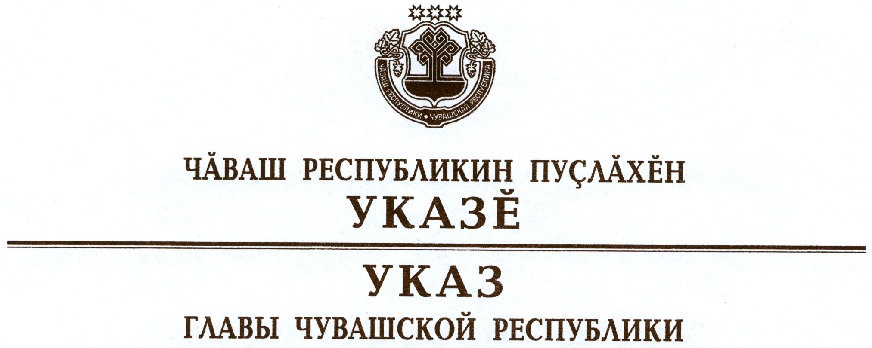

О награждении государственными наградами
Чувашской Республики

За заслуги в области искусства и многолетнюю творческую деятельность присвоить почетное звание

«Заслуженный АРТИСТ Чувашской Республики»
Григорьеву Владимиру Николаевичу – артисту драмы – ведущему мастеру сцены автономного учреждения Чувашской Республики «Чувашский государственный ордена Дружбы народов театр юного зрителя им. М. Сеспеля».

За заслуги в области ветеринарии и многолетний добросовестный труд присвоить почетное звание

«Заслуженный ветеринарный ВРАЧ

Чувашской Республики»
Митрофановой Нине Михайловне – ветеринарному врачу сельскохозяйственного кооператива «Атлашевский», Чебоксарский район.

За заслуги в области здравоохранения и многолетнюю добросовестную работу присвоить почетные звания:

«Заслуженный ВРАЧ Чувашской Республики»
Елакову Юрию Николаевичу – заведующему вторым офтальмологическим отделением, врачу-офтальмологу Чебоксарского филиала Федерального государственного бюджетного учреждения «Межотраслевой научно-технический комплекс «Микрохирургия глаза» имени академика С.Н. Федорова»,

«Заслуженный РАБОТНИК ЗДРАВООХРАНЕНИЯ

Чувашской Республики»
Казаковой Римме Николаевне – старшей операционной медицинской сестре Чебоксарского филиала Федерального государственного бюджетного учреждения «Межотраслевой научно-технический комплекс «Микрохирургия глаза» имени академика С.Н. Федорова».

За заслуги в области сельского хозяйства и многолетний добросовестный труд присвоить почетные звания:

«Заслуженный МЕХАНИЗАТОР Чувашской Республики»
Абрамову Эдуарду Леонидовичу – механизатору сельскохозяйственного производственного кооператива имени Карла Маркса, Вурнарский район
Носову Венегдиту Ивановичу – механизатору сельскохозяйственного производственного кооператива «Комбайн», Яльчикский район
Юдину Александру Николаевичу – трактористу сельскохозяйственного производственного кооператива «Семеновский», Порецкий район,

«Заслуженный РАБОТНИК СЕЛЬСКОГО ХОЗЯЙСТВА

Чувашской Республики»
Потапову Михаилу Александровичу – начальнику отдела информационного обеспечения и прогноза федерального государственного бюджетного учреждения государственный центр агрохимической службы «Чувашский», Цивильский район.

За заслуги в сфере обслуживания населения и многолетний добросовестный труд присвоить почетное звание

«ЗАСЛУЖЕННЫЙ РАБОТНИК СФЕРЫ ОБСЛУЖИВАНИЯ
НАСЕЛЕНИЯ Чувашской Республики»
Рузановой Анне Васильевне – заведующему производством кафе «Жемчуг» Чебоксарского филиала Федерального государственного бюджетного учреждения «Межотраслевой научно-технический комплекс «Микрохирургия глаза» имени академика С.Н. Федорова».

Глава
Чувашской Республики М.Игнатьев

г. Чебоксары
30 августа 2012 года
№ 98

